Учебная гидрометрическая практика – 2017.
Учебная гидрометрическая практика у бакалавров 1 курса направления «Природопользование» проходила с 10.07.2017 по 21.07.2017 под руководством Сысоева Леонида Олеговича и Чеснокова Артема Игоревича. Целью гидрометрической практики являлось овладение практическими навыками гидрометрических работ на реке. Местом проведения практики была выбрана река Усмань, село Боровое.
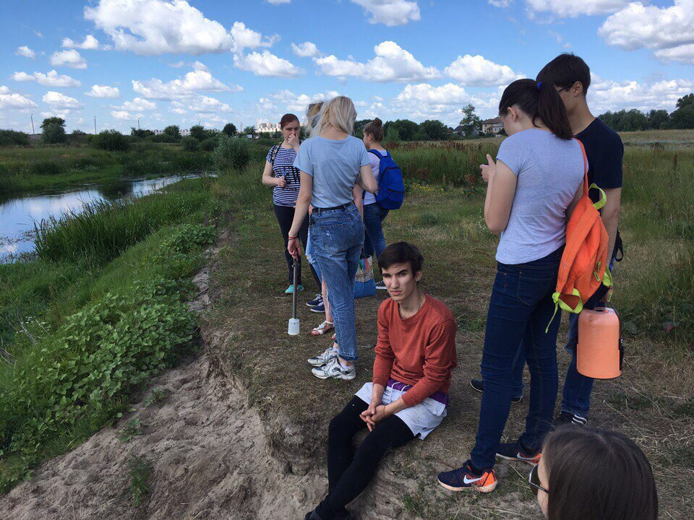
Для достижения целей практики студенты проводили геодезические работы в полевых условиях: устройство реперов и точки теодолитного хода; измерение горизонтальных и вертикальных углов и линий на местности; нивелирование точек теодолитного хода.
В ходе практики был открыт гидрологический пост и определены отметки репера. Ежедневно студентами проводились наблюдения за температурой и уровнем воды на гидрологическом посту.
Промер глубин при съемке участка гидрологического поста для получения отметок глубин и поперечных профилей русла реки Усмань производился по поперечным створам, разбитым по середине и концам участка и по промерным поперечникам.

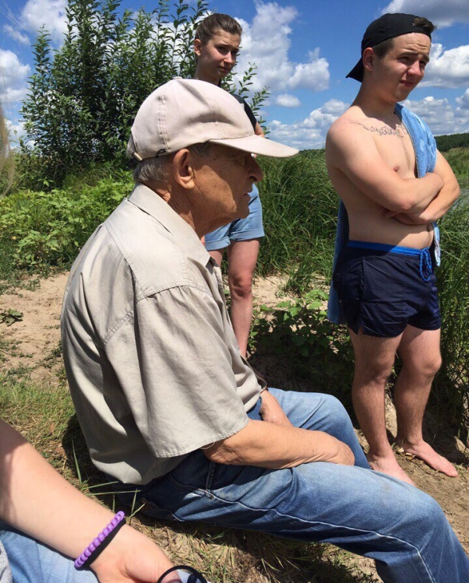
Студентами также выполнены измерения скоростей течения реки поверхностными поплавками. В рамках гидрометрической практики студенты познакомились с гидрометрической вертушкой ГР-21М. С ее помощью были измерены скорости течения реки Усмань на различных глубинах (0,2; 0,6; 0,8 глубины). По полученным данным были рассчитаны расходы воды.
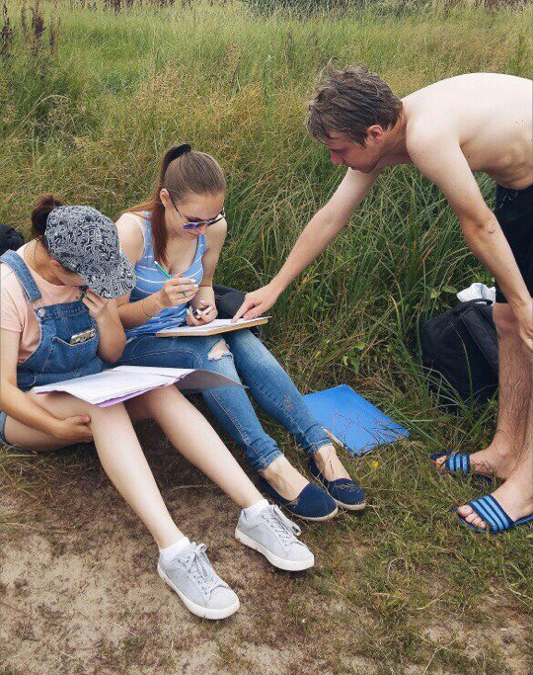
По окончанию гидрометрических работ на реке проводились камеральные работы в учебном корпусе. Были построены план местности, поперечные профили реки Усмань для различных створов. Также оформлялись дневники практики, написан отчет, подготовлены презентация и стенгазета по практике.
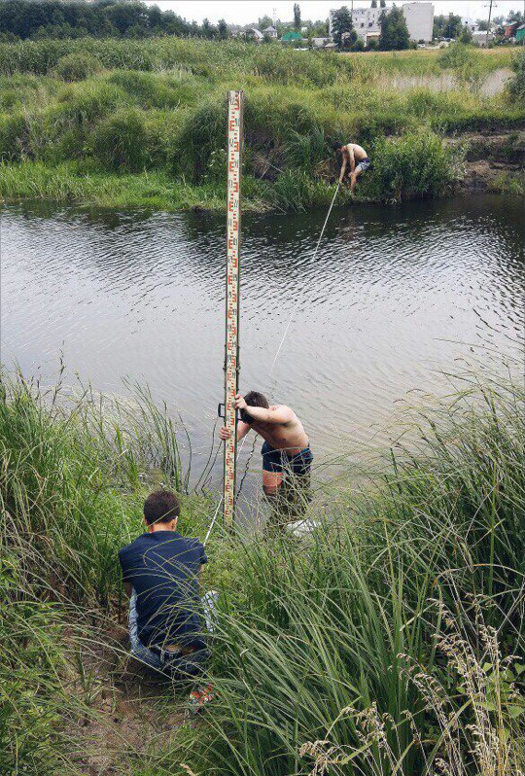
В результате прохождения гидрометрической практики студентами были получены знания, умения и практические навыки гидрометрических работ.
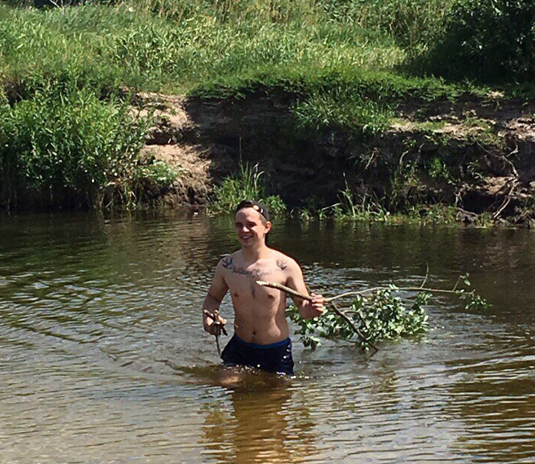
Информацию и фотоматериалы предоставили студенты
1 курса 7 группы.

